BÀI 6: DỮ LIỆU ÂM THANH VÀ HÌNH ẢNH
Môn học: Tin Học; Lớp: 10
Thời gian thực hiện: 2 tiết

I. MỤC TIÊU
1. Kiến thức:
- Giải thích được việc số hóa âm thanh
- Giải thích được số hóa hình ảnh
2. Kỹ năng:
- Năng lực tự chủ và tự học
- Năng lực giao tiếp và hợp tác
- Năng lực sáng tạo và giải quyết vấn đề
3. Phẩm chất: Nghiêm túc, tập trung, tích cực chủ động.
II. THIẾT BỊ DẠY HỌC VÀ HỌC LIỆU
Sgk, Sbt, giáo án.
III. TIẾN TRÌNH DẠY HỌC
1. HOẠT ĐỘNG KHỞI ĐỘNG (MỞ ĐẦU)
- Mục tiêu: Tạo hứng thú học tập cho học sinh
- Nội dung: Hs dựa vào hiểu biết để trả lời câu hỏi
- Sản phẩm: Từ yêu cầu Hs vận dụng kiến thức để trả lời câu hỏi GV đưa ra
- Tổ chức thực hiện: GV giới thiệu và dẫn dắt vào bài
Trong tin học, âm thanh và hình ảnh là hai trong các dạng thông tin quan trọng của đa phương tiện (multimedia) mà con người có thể tiếp nhận qua các giác quan. Những thông tin này được lưu trữ trong máy tính như thế nào?
HS: trả lời câu hỏi
2. HÌNH THÀNH KIẾN THỨC MỚI
Hoạt động 1: Tìm hiểu cách biểu diễn âm thanh
- Mục Tiêu: Biết cách số hóa âm thanh, các định dạng lưu trữ âm thanh
- Nội dung: HS quan sát SGK để tìm hiểu nội dung kiến thức theo yêu cầu của GV
- Sản phẩm: Hs hoàn thành tìm hiều kiến thức
- Tổ chức thực hiện:
Sản phẩm dự kiến | Hoạt động của giáo viên và học sinh
1. BIỂU DIỄN ÂM THANH  a) Số hóa âm thanh  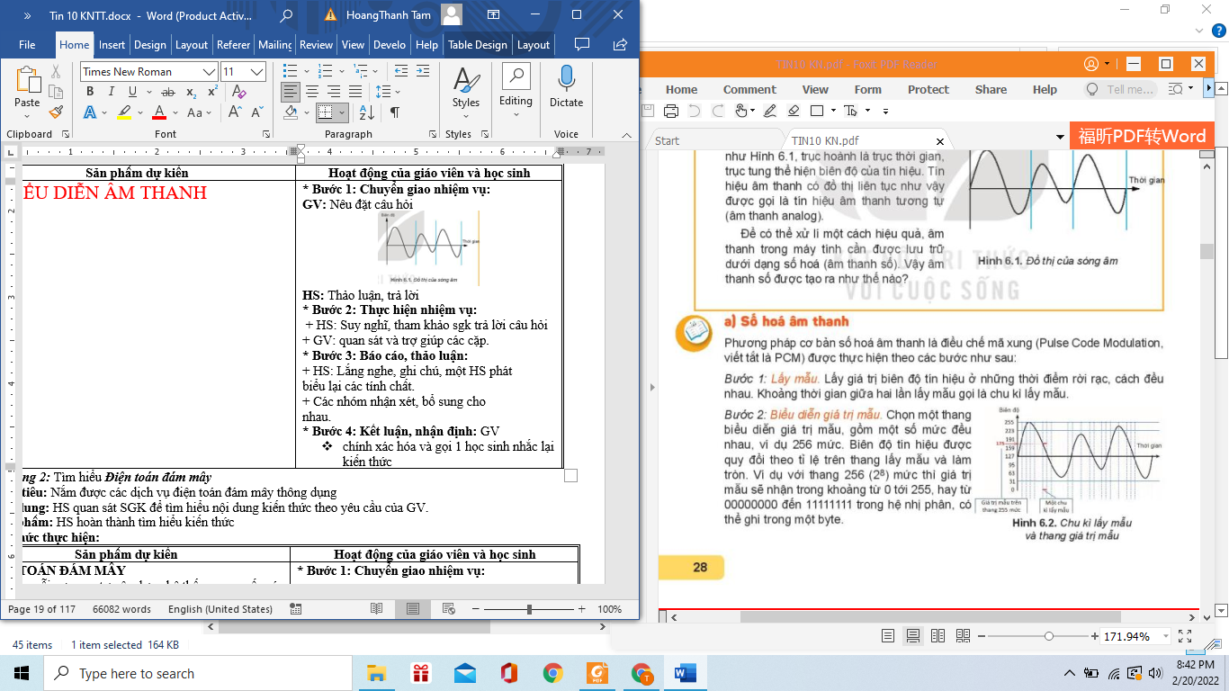  - Phương pháp cơ bản số hóa âm thanh là điều chế mã xung (Pulse Code Moderation, gọi tắt là PCM) được thực hiện theo các bước như sau:  Bước 1: Lấy mẫu. Lấy giá trị biên độ tín hiệu ở những thời điểm rời rạc, cách đều nhau. Khoảng thời gian giữa hai lần lấy mẫu gọi là chu kì lấy mẫu.  Bước 2: Biểu diễn giá trị mẫu. Chọn một thang biểu diễn giá trị mẫu, gồm một số mức đều nhau, ví dụ 256 mức. Biên độ tín hiệu được quy đổi theo tỉ lệ trên thang lấy mẫu và làm tròn. Ví dụ với thang 256 (2⁸) mức thì giá trị mẫu sẽ nhận trong khoảng từ 0 đến 255, hay từ 00000000 đến 11111111 trong hệ nhị phân, có thể ghi trong một byte.  Bước 3: Biểu diễn âm thanh. Dãy giá trị biên độ đã quy đổi tại các điểm lấy mẫu được ghi lại làm biểu diễn âm thanh, ví dụ 128, 192, 242, 255, 235, 210, … (Hình 6.2)  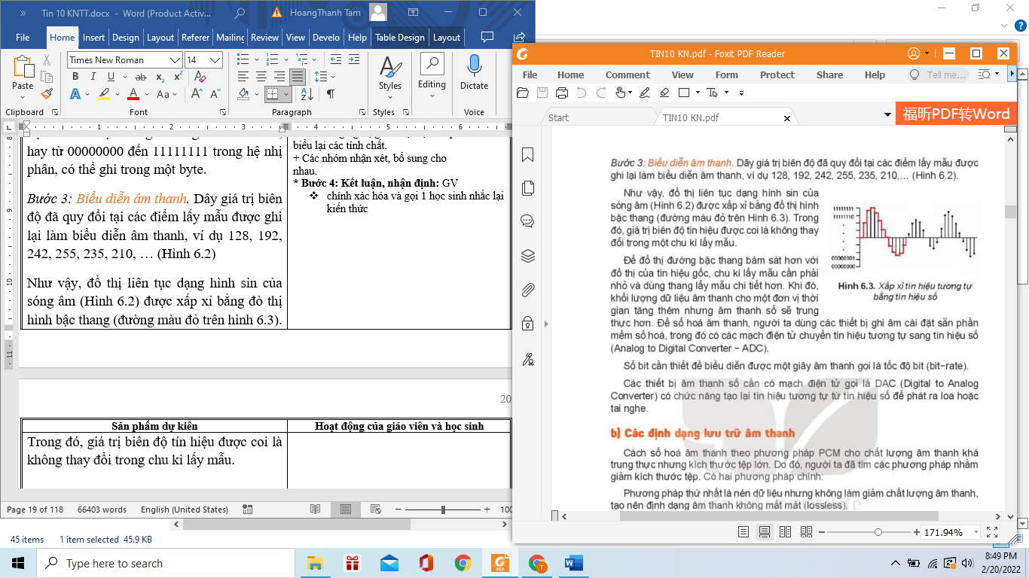  Như vậy, đồ thị liên tục dạng hình sin của sóng âm (Hình 6.2) được xấp xỉ bằng đồ thị hình bậc thang (đường màu đỏ trên hình 6.3). Trong đó, giá trị biên độ tín hiệu được coi là không thay đổi trong chu kì lấy mẫu.  Để đồ thị đường bậc thang bám sát hơn với đồ thị của tín hiệu gốc, chu kì lấy mẫu cần phải nhỏ và dùng thang lấy mẫu chi tiết hơn. Khi đó, khối lượng dữ liệu âm thanh cho một đơn vị thời gian tăng thêm nhưng âm thanh số sẽ trung thực hơn. Để số hóa âm thanh, người ta dùng các thiết bị ghi âm cài đặt sẵn phần mềm số hóa, trong đó có các mạch điện tử chuyền tín hiệu tương tự sang tín hiệu số (Analog to Digital Converter – ADC).  Số bit cần thiết để biểu diễn được một giây âm thanh gọi là tốc độ bit (bit-rate).  Các thiết bị âm thanh số cần có mạch điện tử gọi là DAC (Digital to Analog Converter) có chức năng tạo lại tín hiệu tương tự từ tín hiệu số để phát ra loa hoặc tai nghe.  b) Các định dạng lưu trữ âm thanh  Cách số hóa âm thanh theo phương pháp PCM cho chất lượng âm thanh khá trung thực nhưng kích thước tệp lớn. Do đó, người ta đã tìm các phương pháp nhằm giảm kích thước tệp. Có hai phương pháp chính.  Phương pháp thứ nhất là nén dữ liệu nhưng không làm giảm chất lượng âm thanh, tạo nên định dạng âm thanh không mất mát (lossless)  Phương pháp thứ hai là bỏ bớt một phần thông tin âm thanh, nhưng vẫn đảm bảo chất lượng chấp nhận được. Một trong các định dạng thông dụng nhất là Mp3, có thể làm giảm kích thước tệp khoảng 10 lần so với định dạng wav của PCM (là định dạng thường được dùng trong các ứng dụng trên Windows) mà chất lượng âm thanh giảm không đáng kể.  Ghi nhớ  - Âm thanh được số hóa bằng cách lấy mẫu biên độ tín hiệu của sóng âm theo chu kì lấy mẫu. Chu kì lấy mẫu càng nhỏ, thang lấy mẫu càng chi tiết, âm thanh càng trung thực nhưng cần nhiều không gian lưu trữ.  - Có nhiều định dạng âm thanh khác nhau giúp giảm bớt không gian lưu trữ trên cơ sở nên không mất mát (lossless) hoặc giảm ở mức chấp nhận được | *‌ ‌Bước‌ ‌1:‌ ‌Chuyển‌ ‌giao‌ ‌nhiệm‌ ‌vụ:‌ ‌  GV: Nêu đặt câu hỏi  Âm thanh được truyền đi bằng sóng âm.  Trên thực tế, sóng âm có dạng hình sin như hình 6.1, trục hoành là trục thời gian, trục tung thể hiện biên độ của tín hiệu. Tín hiệu âm thanh có đồ thị liên tục như vậy được gọi là tín hiệu âm thanh tương tự (âm thanh analog)  Để có thể xử lí một cách hiệu quả âm thanh trong máy tính cần được lưu trữ dưới dạng số hóa (âm thanh số). Vậy âm thanh số được tạo ra như thế nào?  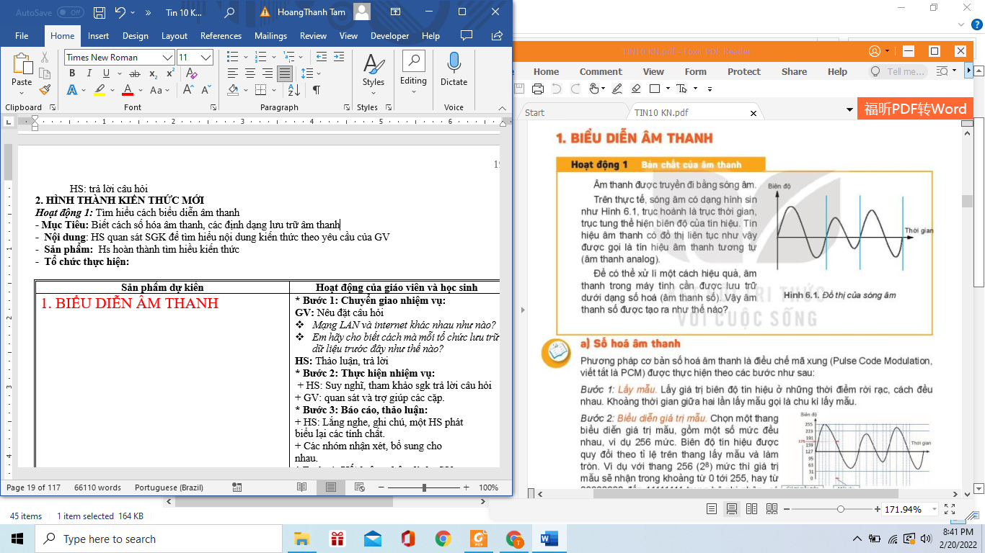  HS: Thảo luận, trả lời  *‌ ‌Bước‌ ‌2:‌ ‌Thực‌ ‌hiện‌ ‌nhiệm‌ ‌vụ:‌ ‌ ‌  ‌+‌ ‌HS:‌ ‌Suy‌ ‌nghĩ,‌ ‌tham‌ ‌khảo‌ ‌sgk‌ ‌trả‌ ‌lời‌ ‌câu‌ ‌hỏi‌ ‌  +‌ ‌GV:‌ ‌quan‌ ‌sát‌ ‌và‌ ‌trợ‌ ‌giúp‌ ‌các‌ ‌cặp.‌ ‌ ‌  *‌ ‌Bước‌ ‌3:‌ ‌Báo‌ ‌cáo,‌ ‌thảo‌ ‌luận:‌ ‌ ‌  +‌ ‌HS:‌ ‌Lắng‌ ‌nghe,‌ ‌ghi‌ ‌chú,‌ ‌một‌ ‌HS‌ ‌phát‌ ‌  biểu‌ ‌lại‌ ‌các‌ ‌tính‌ ‌chất.‌ ‌ ‌  +‌ ‌Các‌ ‌nhóm‌ ‌nhận‌ ‌xét,‌ ‌bổ‌ ‌sung‌ ‌cho‌ ‌nhau.‌ ‌ ‌  *‌ ‌Bước‌ ‌4:‌ ‌Kết‌ ‌luận,‌ ‌nhận‌ ‌định:‌ ‌‌GV‌ ‌chính‌ ‌xác‌ ‌hóa‌ ‌và‌ ‌gọi‌ ‌1‌ ‌học‌ ‌sinh‌ ‌nhắc‌ ‌lại‌ ‌kiến‌ ‌thức‌ ‌  Câu hỏi  1. Khi số hóa âm thanh, chu kì lấy mẫu tang thì lượng thông tin lữu trữ tăng hay giảm?  2. Tốc độ bit 128 Kb/s (còn được viết là Kbps) nghĩa là gì?
Hoạt động 2: Tìm hiểu cách biểu diễn hình ảnh
a) Mục tiêu: Nắm được thế nào là biểu diễn hình ảnh số
b) Nội dung: HS quan sát SGK để tìm hiểu nội dung kiến thức theo yêu cầu của GV.
c) Sản phẩm: HS hoàn thành tìm hiểu kiến thức
d) Tổ chức thực hiện:
Sản phẩm dự kiến | Hoạt động của giáo viên và học sinh
2. Biểu diễn hình ảnh  - Biểu diễn tự nhiên nhất của hình ảnh số chính là tập hợp thông tin màu của các điểm ảnh. Điểm ảnh trong tiếng Anh goi là pixel (picture element- phần tử ảnh).  - Ảnh lưu thông tin theo từng điểm ảnh gọi là ảnh bitmap.  - Số bit cần thiết để mã hoá thông tin màu của một điểm ảnh trong tiếng Anh là “bit depth" đuợc hiều là độ sâu màu. Độ sâu màu càng lớn thì màu sắc của ảnh càng tinh tế  - Ảnh màu: Ảnh màu thông dụng có độ sâu màu 24 bit, mỗi màu cơ bản được mã bởi 6 bit, tương ứng với 256 sắc độ khác nhau. Mã màu 255₁₀ = 1111..1₂ có sắc độ đậm nhất. Mã màu càng nhỏ thì độ màu giảm đi, đến 0₁₀ = 000..0₂ là mất màu, trở thành đen hoàn toàn.  Màu trắng có mã (255, 255, 255), màu đỏ có mã (255, 0, 0) màu xanh lá cây có mã (0, 255, 0) màu xanh dương có mã (0.0. 255) còn màu đen có mã (0, 0, 0). Tồng cộng có 2563 tổ hợp tạo ra khoảng 16,7 triệu sắc độ màu khác nhau.  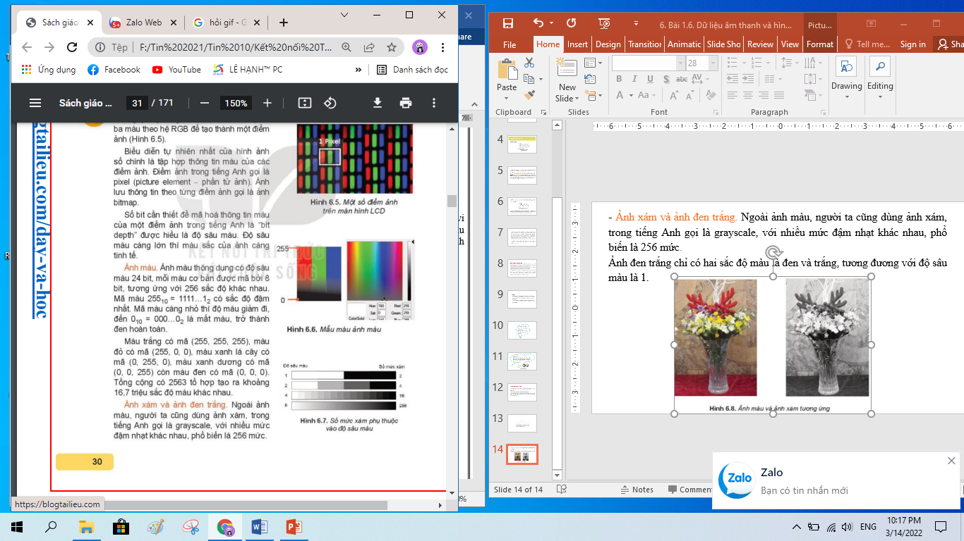  - Ảnh xám và ảnh đen trắng. Ngoài ảnh màu, người ta cũng dùng ảnh xám, trong tiếng Anh gọi là grayscale, với nhiều mức đậm nhạt khác nhau, phổ biến là 256 mức.  Ảnh đen trắng chỉ có hai sắc độ màu là đen và trắng, tương đương với độ sâu màu là 1.  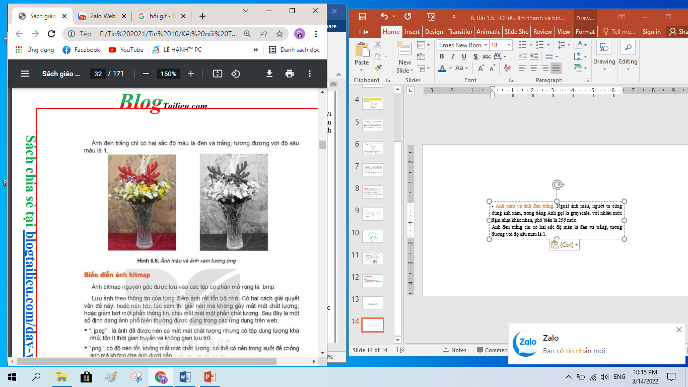  - Biểu diễn ảnh bitmap  + Ảnh bitmap nguyên gốc được lưu vào các tệp có phần mở rộng là .bmp.  + Lưu ảnh theo thông tin của từng điểm ảnh rất tốn bộ nhớ. Có hai cách giải quyết vấn đề này: hoặc nén tệp, lúc xem thì giải nén mà không gây mất mát chất lượng; hoặc giảm bớt một phần thông tin, chịu mất mát một phần chất lượng.  + Một số định dạng ảnh phổ biến thường được dùng trong các ứng dụng trên web:  - “.jpeg”: là ảnh đã được nén có mất mát chất lượng nhưng có tệp dung lượng khá nhỏ, tốn ít thời gian truyền và không gian lưu trữ.  - “.png”: có độ nén tốt, không mất mát chất lượng, có thể có nền trong suốt để chồng ảnh mà không che ảnh dưới nền.  Việc số hóa hình ảnh có thể thực hiện bằng các thiết bị số như máy ảnh số, máy quét, điện thoại thông minh,…  Ghi nhớ  - Ảnh màu thông dụng trong máy tính là ảnh theo hệ RGB. Mỗi điểm ảnh được mã hóa bởi 24 bit, mỗi màu cơ bản sử dụng 8 bit để mô tả sắc độ từ 0 (đen) đến 255 (màu đậm nhất).  - Ảnh xám thông dụng có độ sâu màu 8 bit, cho 256 sắc độ xám khác nhau.  - Có nhiều định dạng tệp hình ảnh khác nhau. Mỗi định dạng có mức lưu trữ và hiệu ứng thể hiện khác nhau. | *‌ ‌Bước‌ ‌1:‌ ‌Chuyển‌ ‌giao‌ ‌nhiệm‌ ‌vụ:‌ ‌  GV: Tạo màu như thế nào?  Hãy đọc để biết màu trên máy tính hay ti vi được tạo như thế nào.  Hệ ba màu cơ bản đỏ, xanh lá cây, lục và xanh dương (Hình 6.4a) phối hợp theo các liều lượng khác nhau để tạo ra tất cả các màu ( Hình 6.4b ) được gọi là hệ màu RGB( viết tắt red-green-blue)  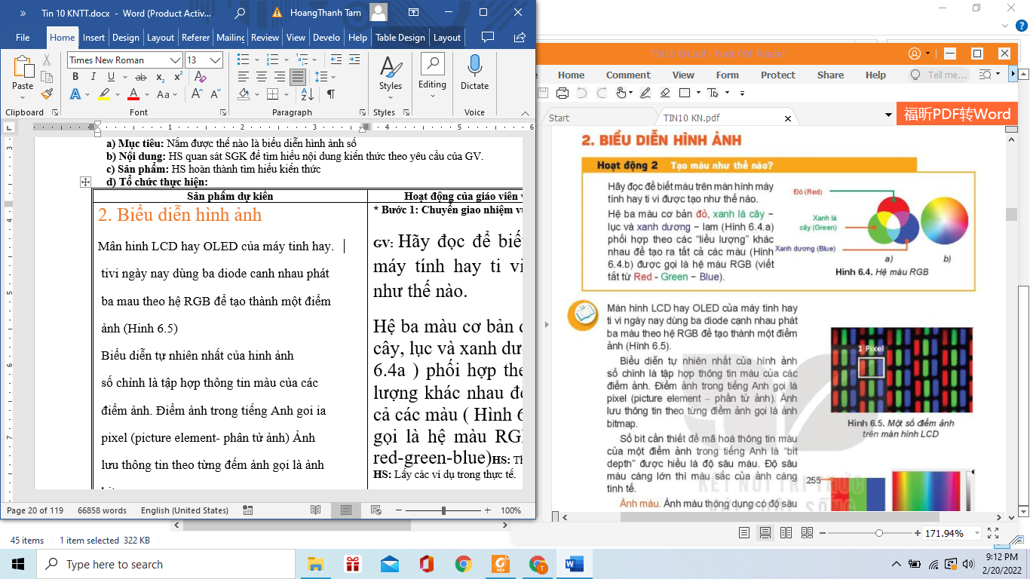  HS: Thảo luận, trả lời  Màn hinh LCD hay OLED của máy tính hay tivi ngày nay dùng ba diode cạnh nhau phát ba màu theo hệ RGB để tạo thành một điểm ảnh (Hình 6.5)  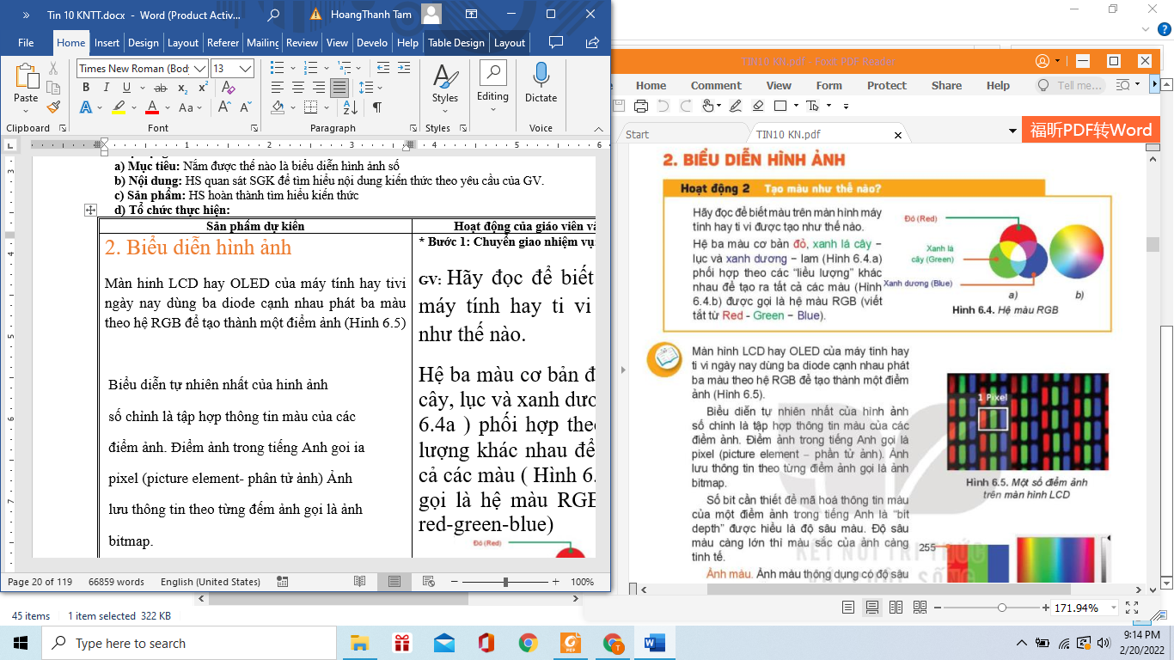  HS: Lấy các ví dụ trong thực tế.  *‌ ‌Bước‌ ‌2:‌ ‌Thực‌ ‌hiện‌ ‌nhiệm‌ ‌vụ:‌ ‌ ‌  ‌+‌ ‌HS:‌ ‌Suy‌ ‌nghĩ,‌ ‌tham‌ ‌khảo‌ ‌sgk‌ ‌trả‌ ‌lời‌ ‌câu‌ ‌hỏi‌ ‌  +‌ ‌GV:‌ ‌quan‌ ‌sát‌ ‌và‌ ‌trợ‌ ‌giúp‌ ‌các‌ ‌cặp.‌ ‌ ‌  *‌ ‌Bước‌ ‌3:‌ ‌Báo‌ ‌cáo,‌ ‌thảo‌ ‌luận:‌ ‌ ‌  +‌ ‌HS:‌ ‌Lắng‌ ‌nghe,‌ ‌ghi‌ ‌chú,‌ ‌một‌ ‌HS‌ ‌phát‌ ‌  biểu‌ ‌lại‌ ‌các‌ ‌tính‌ ‌chất.‌ ‌ ‌  +‌ ‌Các‌ ‌nhóm‌ ‌nhận‌ ‌xét,‌ ‌bổ‌ ‌sung‌ ‌cho‌ ‌nhau.‌ ‌ ‌  *‌ ‌Bước‌ ‌4:‌ ‌Kết‌ ‌luận,‌ ‌nhận‌ ‌định:‌ ‌‌GV‌ ‌chính‌ ‌xác‌ ‌hóa‌ ‌và‌ ‌gọi‌ ‌1‌ ‌học‌ ‌sinh‌ ‌nhắc‌ ‌lại‌ ‌kiến‌ ‌thức‌  Câu hỏi  1. Hình ảnh hiển thị trên màn hình máy tính sử dụng hệ màu nào?  A. Đỏ - Lam – Vàng (RBY).  B. Đỏ - Lục – Lam (RGB).  C. Xanh lơ – Hồng sẫm – Vàng – Đen (CMYK).  D. Cả A, B, C.  2. Điều nào sai khi nói về ảnh định dạng ".jpeg" ?  A. Kích thước tệp nhỏ, giảm được chi phí lưu trữ.  B. Kích thước tệp nhỏ nên khi dùng với web tải về nhanh hơn.  C. Tuy kích thước giảm đáng kể so với ảnh bitmap nhưng chất lượng ảnh đủ tốt  D. Công nghệ web không dùng được với các định dạng ảnh khác với ".jpeg"

3. HOẠT ĐỘNG LUYỆN TẬP
a. Mục tiêu: Củng cố, luyện tập kiến thức vừa học.
b. Nội dung: HS đọc SGK làm các bài tập.
c. Sản phẩm: Bài làm của học sinh, kĩ năng giải quyết nhiệm vụ học tập.
d. Tổ chức thực hiện:
Gv Cho HS nhắc lại KT:
Hs: Nhắc lại các vấn đề đã học
Câu 1. Có một băng quảng cáo LED như trong LED Hình 6.9. Nếu coi mỗi vị trí đặt bóng LED tương ứng với một điểm ảnh thì độ sâu màu của ảnh này là bao nhiêu?
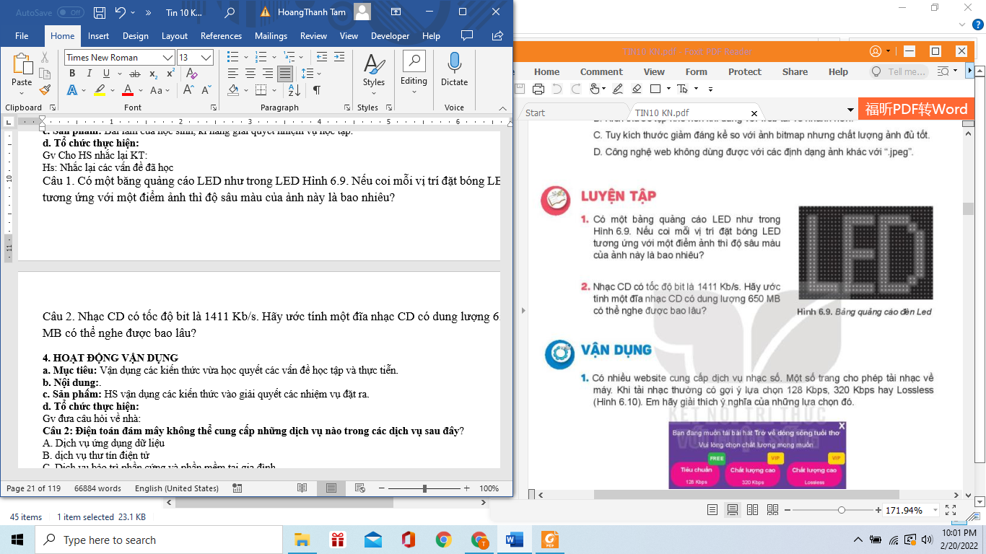
Câu 2. Nhạc CD có tốc độ bit là 1411 Kb/s. Hãy ước tính một đĩa nhạc CD có dung lượng 650 MB có thể nghe được bao lâu?
4. HOẠT ĐỘNG VẬN DỤNG
a. Mục tiêu: Vận dụng các kiến thức vừa học quyết các vấn đề học tập và thực tiễn.
b. Nội dung:.
c. Sản phẩm: HS vận dụng các kiến thức vào giải quyết các nhiệm vụ đặt ra.
d. Tổ chức thực hiện:
Gv đưa câu hỏi về nhà:
1. Có nhiều website cung cấp dịch vụ nhạc số. Một số trang cho phép tải nhạc về máy. Khi tải nhạc thường có gợi ý lựa chọn 128 Kbps, 320 Kbps hay Lossless (Hình 6.10). Em hãy giải thích ý nghĩa của những lựa chọn đó.
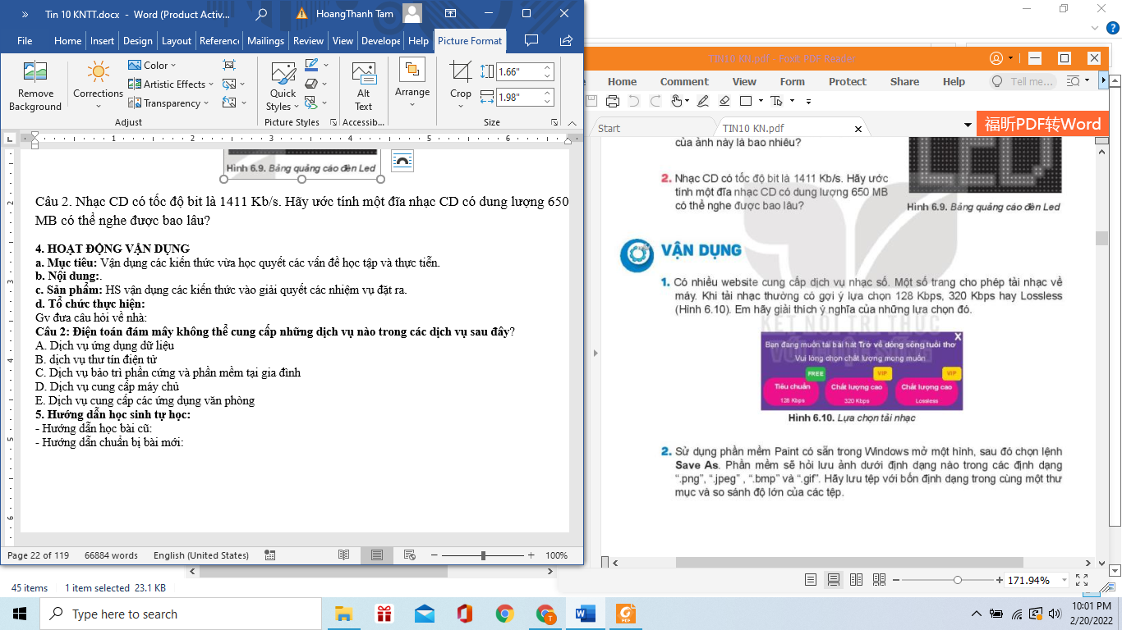
2. Sử dụng phần mềm Paint có sẵn trong Windows mở một hình, sau đó chọn lệnh Save As. Phần mềm sẽ hỏi lưu ảnh dưới định dạng nào trong các định dạng ".png". "jpeg" ".bmp" và ".gif". Hãy lưu tập với bốn định dạng trong cùng một thư mục và so sánh độ lớn của các tệp.
5. Hướng dẫn học sinh tự học:
- Hướng dẫn học bài cũ:
- Hướng dẫn chuẩn bị bài mới:
.........................................................................................................................................

